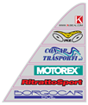 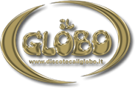 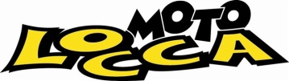 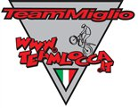

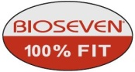 **Team Locca Miglio** 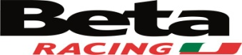

Comunicato : 04/17

**Campionato Italiano Trial Outdoor**: Giaveno (TO) – 09 Aprile 2017

Domenica 09 Aprile a Giaveno in provincia di Torino, è partito ufficialmente il Campionato Italiano Trial Outdoor, bravi i tracciatori del M.C. Giaveno a ricavare belle zone dal livello tecnico non troppo elevato , logisticamente ben realizzate in modo da favorire una buona visione al numeroso pubblico intervenuto per fare il tifo e a sostenere tutti i bravissimi piloti impegnati nelle loro evoluzioni, la giornata piacevolmente calda ha contribuito alla buona riuscita di tutta la manifestazione .

Dieci le zone tracciate da percorrere per i canonici tre giri, naturalmente a rappresentare il Team Locca Miglio, in TR1 la classe regina, c’è **Filippo Locca**, non nella perfetta forma fisica, ma sicuramente agguerrito per dar battaglia in cerca di risultati soddisfacenti. Nel complesso ottima la sua conduzione di gara, affronta gli ostacoli con disinvoltura guidando molto bene e sicuro sui passaggi più impegnativi, purtroppo all’uscita dell’ultima zona nel primo giro, per rimanere nel tempo prefissato per percorrere la zona, sbatte violentemente il piede sinistro contro un sasso, procurandosi la rottura delle dita. Continua la sua gara , ma sicuramente segnato e condizionato dall’infortunio paga qualche penalità di troppo, due le zone che gli hanno reso un po’ la vita difficile, ma molto fiducioso della sua prestazione, riesce a concludere la giornata al **6° posto,** soddisfatto anche se il risultato non gli rende giustizia .

In TR3, **Marco Pignocco**, prestazione per lui discreta, non parte nei migliori dei modi, lasciando troppe penalità nella prima tornata, migliora nettamente nei due giri successivi, ma malgrado il buon recupero, avvicinandosi molto al podio, discretamente soddisfatto per la giornata, chiude la gara al **9° posto** .

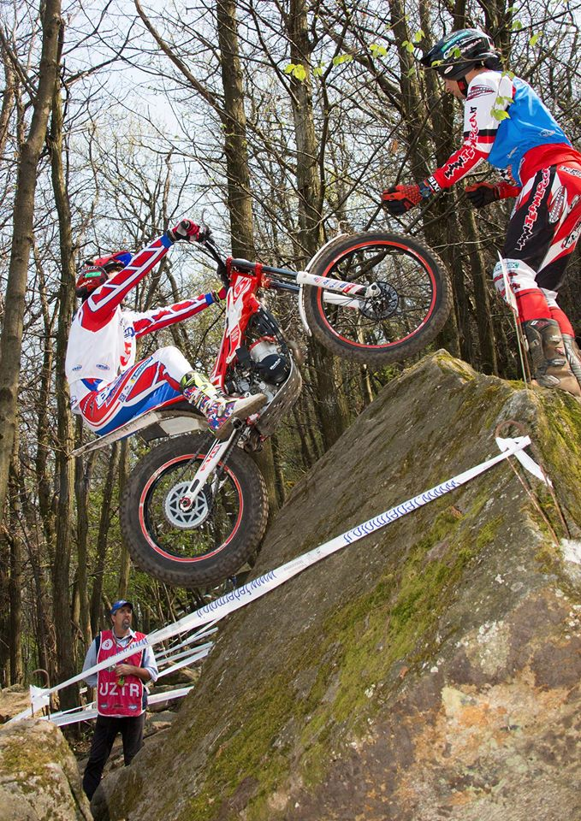 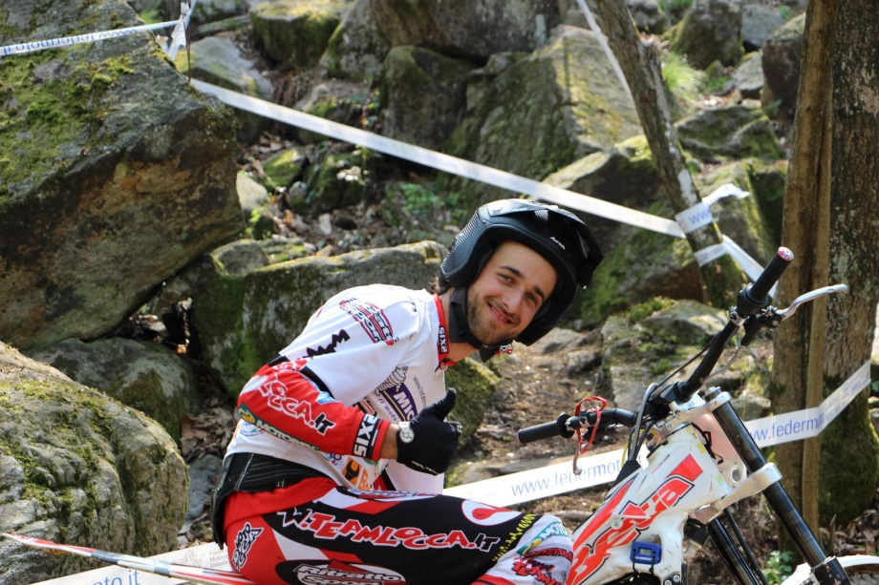

**Filippo Locca Marco Pignocco**

un cordiale saluto a tutti.

Frank A.S. Team Locca Miglio